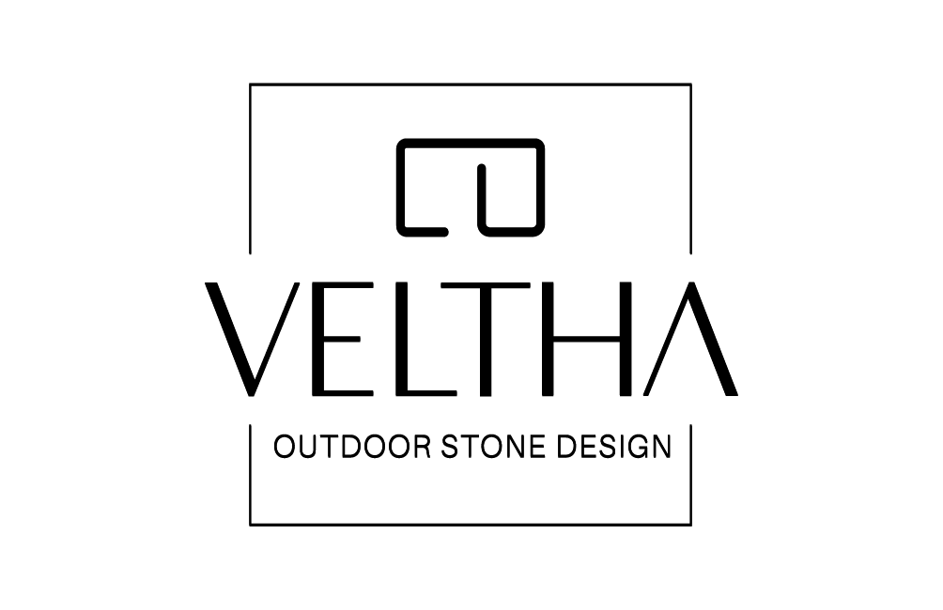

MILANO DESIGN WEEK
8- 13 aprile 2025
Via Carroccio6 Milano
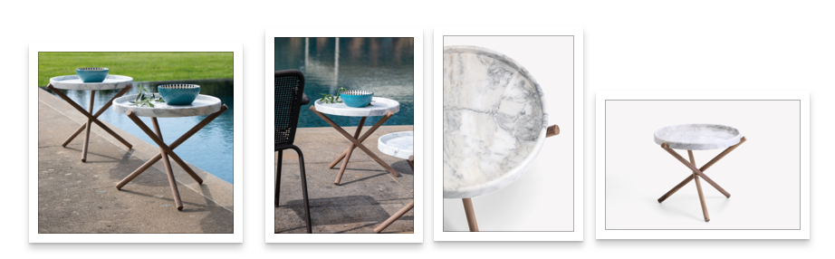

COMUNICATO STAMPA

Lase, il tavolino da giardino rotondo in marmo di Carrara alla Milano Design Week 2025
Milano, 8 aprile 2025 – In occasione della Milano Design Week 2025, Veltha Outdoor presenta il nuovo tavolino da giardino rotondo LASE, un’elegante fusione di design contemporaneo e materiali naturali di altissima qualità.
LASE è un tavolo di servizio composto da una base raffinata in legno di Noce Canaletto, sapientemente lavorata per creare un incrocio minimale ed essenziale di tre aste. Su questa struttura si appoggia un vassoio rotondo amovibile, realizzato in pregiato marmo bianco di Carrara. Grazie alla lavorazione su centro di lavoro CNC, ogni pezzo è ottenuto da un blocco unico di pietra, con bordi smussati e superfici levigate, trattate con prodotti antimacchia per garantire durata e bellezza nel tempo.

La Bellezza del Marmo di Carrara
Il termine "marmo" deriva dalla parola greca màrmaros, che significa "pietra splendente". Questa roccia metamorfica, utilizzata per secoli da artisti e architetti, si distingue per la sua capacità di riflettere la luce in modo limpido e traslucido, creando un effetto definito "cera". Il marmo di Carrara scelto per il tavolino Lase rappresenta l’essenza stessa della bellezza naturale, resa eterna grazie all’arte manifatturiera di Veltha Outdoor.

Un Armonia Perfetta tra Design e Natura
Esiste un’armonia nascosta che collega ogni essere vivente, un equilibrio perfetto tra funzionalità e stile. Questa filosofia si riflette nelle creazioni di Veltha Outdoor, dove l’arte dell’arredamento si unisce alla forza e alla delicatezza della natura.

I prodotti Veltha Outdoor sono pensati per valorizzare ogni spazio esterno, diventando veri e propri simboli di bellezza eterna.
Veltha Outdoor celebra l’artigianalità italiana e la promessa di continuità per il futuro, offrendo soluzioni ideali per case private, progetti contract e architetti.
Grazie alla combinazione di materiali naturali, trattamenti innovativi e una visione artigianale, ogni spazio esterno si trasforma in un ambiente unico, elegante e armonioso.
Dimensioni: Diametro 50 cm
Prezzo al pubblico: € 730,00. IVA e Trasporto inclusi
Design: Roberto Capati
Crediti immagini: Fotostudio Mattioli - Viterbo

#MilanoDesignWeek #VelthaOutdoor #DesignSostenibile #MarmoDiCarrara #LaseTavolino

Conosci Veltha Outdoor?

Veltha Outdoor è un’azienda italiana specializzata nella creazione di arredi esclusivi in pietra naturale, dove tradizione artigianale e innovazione tecnica si fondono per dare vita a pezzi unici e intramontabili. Ogni creazione è progettata per ridefinire il concetto di casa, trasformandola in uno spazio da vivere e celebrare ogni giorno.
Alla base del processo produttivo di Veltha Outdoor c’è un profondo legame con la storia e la natura. I materiali vengono estratti direttamente dalle cave di proprietà dell’azienda e lavorati con maestria per esaltarne la bellezza intrinseca e la durabilità.
Peperino, travertino e marmo non sono semplici pietre, ma simboli di forza, raffinatezza e sostenibilità.
Veltha Outdoor trasforma queste pietre in arredi che parlano di una ricerca senza fine di armonia tra uomo e natura. Ogni pezzo è un elemento d’arredo capace di arricchire gli spazi con autenticità e carattere, unendo funzionalità ed estetica senza tempo.

Azienda:
VELTHA Outdoor
S.P. 31 Sorianese, km2
01038 Soriano Nel Cimino (VT)
www.velthaoutdoor.com
info@velthaoutdoor.com
Tel + 39 0761 744090

Ufficio Stampa e Digital PR: TAConline
press@taconline.it
www.taconline.it

Contatti di riferimento
Paola Staiano
staiano@taconline.it
+39 3356347576

Giulia Solari
solari@taconline.it
+39 3201841476

